**高级软件工程结课报告**

**第4组**

**黄轲 王泽华 严文励 王积慧 王像晗**

# 项目基本信息

## 应用运行

环境需要安装ruby on rails和docker，ruby on rails开发的版本为6.1.4.1。

解压CourseSys.tar得到项目的ruby on rails代码，docker在创建容器后按照<https://github.com/HK40404/software_class_project/blob/master/model/%E6%95%B0%E6%8D%AE%E5%BA%93.md>中命令在数据库中建表。

建表完成后在命令行运行rails server，打开浏览器输入127.0.0.1:3000进入应用。如果出现报错，可先在命令行运行rails db:migrate，然后再运行rails server。

## 应用使用账号信息

提供管理员账号

账号：admin

密码：123456

普通账号可自行注册，但账号不得重名。

## 项目代码库地址

### 项目地址

<https://github.com/HK40404/software_class_project>

### 项目成员开发贡献

1. 黄轲
   1. 使用chrome扩展web scraper在课程网站爬取课程数据，此部分没有代码；
   2. 使用python对爬取的数据进行处理：

<https://github.com/HK40404/software_class_project/blob/master/model/data_process.py>

* 1. 建立MySQL数据库，发布docker镜像，docker镜像中包含数据表，便于其他成员安装使用：

<https://github.com/HK40404/software_class_project/blob/master/model/%E6%95%B0%E6%8D%AE%E5%BA%93.md>

* 1. 数据库设计相关文档：

<https://github.com/HK40404/software_class_project/blob/master/model/%E6%95%B0%E6%8D%AE%E8%A1%A8%E8%AF%B4%E6%98%8E.md>

1. 王积慧

前端页面的设计与实现，前端路由的设计：

<https://github.com/HK40404/software_class_project/tree/master/view/demo1205>

1. 王像晗
   1. 搭建ruby rails vscode 等基础开发环境
   2. 与黄轲同学交互，将数据库与基础开发环境构建成完整的开发环境
   3. 与严文励同学分解后端的开发任务
   4. 将数据的增删改查功能完善后，给严文励同学
   5. 将数据解析成适合严文励同学所需要的格式
2. 严文励
3. 完成了用户注册、登录、发表评论和管理的功能
4. 完成了在rails运行中与docker中的MySQL数据库交互的功能
5. 与前端协调解决了前后端对接的问题
6. 王泽华
   1. 设计低保真UI并编写代码实现
   2. 完成前端页面设计和路由方案
   3. 按照自己想法美观页面
   4. 迭代更新页面方案，与后端同学讨论实现了更具体化的页面方案页面，修改成Rails专有的erb页面

## 项目成员贡献分解

（该部分内容应该与开发活动记录有所对应）

|  |  |
| --- | --- |
| 成员 | 具体任务 |
| 黄轲 | 课程数据爬取和处理、设计并建立数据库、发布数据库docker镜像、报告文档主要部分编写 |
| 王像晗 | 搭建Ubuntu ruby railsVS code等基础环境。使用ruby连接mysql数据库。编写调用数据库sql语句。与严文励同学对接，并参与编写ruby功能函数，解析数据库存储时间格式到具体时间，检测时间冲突函数等。 |
| 王积慧 | 前端页面的设计与实现，前端路由的设计 |
| 严文励 | 完成后端的用户相关功能，实现了在rails运行过程中与数据库交互功能，与前端协调完成前后端对接。 |
| 王泽华 | 前端页面设计美化、路由设计及实现、迭代更新前端页面 |

# 项目开发

## 项目意义和目标

现存的选课系统只能够按学院筛选课程，选课时要从学院开设的一大堆课程中寻找自己想选的课程，非常不方便。

我们想要实现一个更好用的选课系统，帮助大家快速选到适合自己的课程，我们的选课系统可以根据学院、课程编码、课程名称、主讲教师、授课方式、考试方式、课程属性进行筛选。此外，我们还增加了课程评论功能，让学生能够看到其他人对课程的评价。我们的选课系统致力于让学生快速地选到最适合自己的课程，顺利地完成学业。

## 项目的实施技术方案

* 版本控制工具

Git

* 协作开发工具

Github，项目划分为MVC三个文件夹，负责不同模块的同学将协作文档上传到相应的文件夹

* 数据库

MySQL 8

* 应用开发框架

使用Ruby on Rails + MySQL框架进行应用开发

* 关键理论与算法设计

在Ruby on Rails框架中与外部MySQL数据库交互，通过数据库控制各模型对象之间的关系。

## 项目具体设计

### BDD用户故事

1. 作为一个学生，我想要根据学院来搜索课程，这样我就能找到我自己专业所在的学院和感兴趣的学院开设的课程；
2. 作为一个学生，我想要根据课程编码来搜索课程，这样在选择同名课程时，我就能精确地选择到我想要的课程；
3. 作为一名学生，我想要按照课程名称来搜索课程，这样我就能快速找到我想要选择的课程；
4. 作为一个学生，我想要根据课程主讲人来搜索课程，这样我就能快速找出那些我喜欢的老师开设的课程；
5. 作为一个学生，我想要根据授课方式来搜索课程，这样我就能选择使用我喜欢的授课方式的课程；
6. 作为一名学生，我想要根据考试方式来搜索课程，这样我就能选择考试方式相对灵活的课程，顺利完成我的学业；
7. 作为一名学生，我想要根据课程属性来搜索课程，这样我就能选择合适的课程，来完成学校的学分要求；
8. 作为一名学生，我想要查看我已经选择的课程的课表，这样我就能清楚地知道我在什么时候有课、该去哪里上课；
9. 作为一名学生，我可以查看其他同学对课程的评论，这样我就能更加了解这门课程的真实情况；
10. 作为一名学生，我可以发布对于某个课程的评论，这样我就能跟其他同学分享我对这门课程的看法，为其他同学的选课提供意见；
11. 作为一名系统管理员，我可以删除某个课程下面的评论，防止评论中出现不良内容。

### Low-fi UI

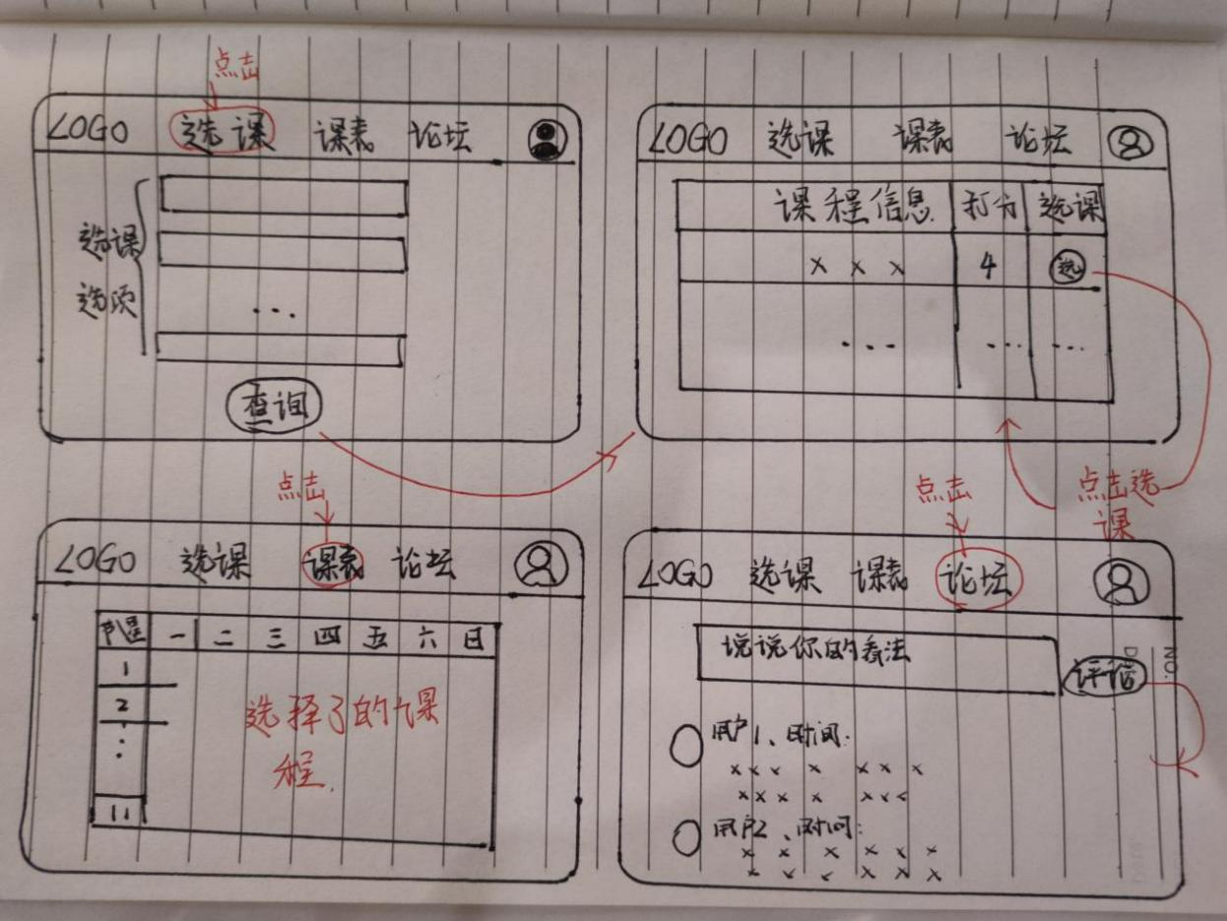

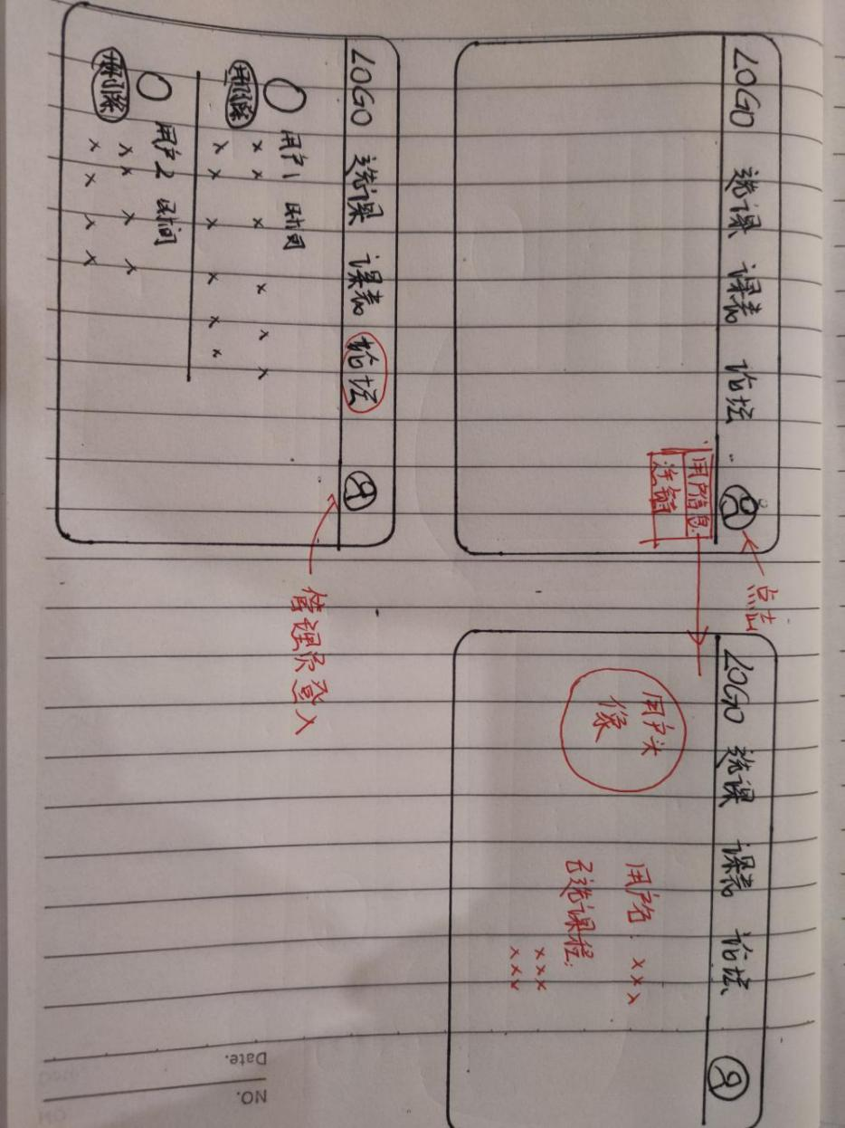

## 创新点&难点

### 数据库部分

1. 难点

课程数据中存在着一些“不合理”的数据，对数据库的设计提出挑战，例如：

1. 课程同一时间在不同地点上课；
2. 课程上课的周数不是连续的（如国庆中间放假一周），并且不同周上课的时间不同；
3. 课程每周有多日上课；
4. 课程在一天内上多次课。
5. 解决方案&创新点

新建一个课程时间数据表，记录上课的周次、日次、节次、地点。在这个数据表中，一个课程可能有多个条目。因为对于一个课程而言，在不同的周，上课的时间地点可能有所变化。为了记录不连续的时间数据，使用二进制的方式储存课程的周次、日次、节次，这样不仅能完整记录课程时间信息，还能合并一些课程条目，减少数据表长度。详细内容可以查看：

<https://github.com/HK40404/software_class_project/blob/master/model/%E6%95%B0%E6%8D%AE%E8%A1%A8%E8%AF%B4%E6%98%8E.md>

### 后端部分

1. 难点

由于采用了rails以外的mysql数据库，无法用controller模板中的功能进行检索。并且由于对rails框架不太熟悉，在框架中实现功能有些困难，在开发过程中明显有受制于rails框架之感。比如经常遇到报文被莫名拦截的状况。

为了在开发过程中尝试前后端分离，前端采用的都是独立静态页面的设计，但最终无法做到前后端分离，在后续与模型交互中工作量比较大。

1. 解决方法&创新点

自己构建Ruby类去实现用rails框架不方便实现的功能，同是也能够帮助在模型与静态页面之间传递参数，完成功能。

### 前端部分

1. 难点
2. 因为决定只使用Rails开发，做不到前后端分离。在页面设计的时候，还要考虑整个MVC的构建。
3. Rails防止网络攻击机制影响Ajax进行自主发送报文
4. 页面不够美化
5. 解决方法
6. 与负责后端同学多进行沟通
7. 借鉴一些现有的设计模板

## 不足与改进

### 不足

1. 在设计阶段讨论太少，成员对项目的架构和轮廓不是很清晰；
2. 小组成员沟通不够多，没有及时分享想法、反馈进度；
3. 项目开发的时间没有规划好，导致一些功能没有实现；
4. 小组在实现阶段依赖微信等方式讨论，而很少使用项目代码库，开发习惯不好。

### 改进

1. 在现有数据库信息的基础上，增加更多的功能，如：如数据库记录了课程时间信息，可以实现根据时间搜索课程的功能。
2. 可以使用敏捷开发方法进行开发，每个人负责一些小功能，让系统快速运行起来，边运行边开发，而不是最后进行不同部分的合并。

# 使用手册

## 运行前的环境准备

见1.1的“应用运行”

## 基本功能

### 用户注册

应用启动后会进入登录界面，如果没有账号，可以点击下方的Sign up now进入注册页面。在注册页面输入用户名和密码后点击确认即可完成注册。如果注册成功，则会返回登录界面，否则会刷新注册页面。也可点击下方的Back回到登录页面。

注册的账号名和密码需满足一定要求，账号名不多于20个字符，密码不多于20个字符，不少于6个字符，且账号名不能与任何已注册的账号名相同。

注册的账号均为非管理员。

### 用户登录

在登录界面输入用户名和密码，如果正确则成功登录，建立会话，默认进入搜索课程页面。如果失败，则刷新登录页面。

### 搜索课程

在搜索课程页面可以选择或填写开课单位、课程编码、课程名称、主讲教师、授课方式、考试方式、课程属性中的一些或部分选项。然后点击查询按钮即可查看结果。

在其他已登录状态的页面也可点击上方的“选课”进入搜索课程页面。

### 查看和选择课程

在搜索结果页面可以查看符合条件的课程，在未选择的课程后会有选择按钮，点击选择按钮会判断是否与已选课程时间互斥，若不互斥，则将课程变为对该用户的已选状态，否则刷新搜索结果页面。

但是由于遇到了一些rails的防攻击机制，选择课程的报文发送被拦截，选择课程功能暂时没有实现。

### 查看个人信息

登录后点击上方的“个人信息”可以进入个人信息页面。个人信息页面展示用户名和已选课程，如果将来需要更多个人资料，也可以增加个人信息。

### 查看个人课表

登录后点击上方的“个人课表”可以进入个人课表页面，可视化查看选择的课程。但是由于选择课程的功能没有实现，目前仅仅是展示一张固定课表。

### 评论

登录后点击上方的“不吐不快”可以进入评论区，可以在此发表对课程的评论。评论按时间排序。

### 管理员功能

系统中内置了一个管理员账号，用户名”admin”，密码”123456”，管理员除了一般用户的功能外，在评论区的评论边会有删除按钮，可以删除评论。

但是由于遇到了一些rails的防攻击机制，删除评论的报文发送被拦截，删除评论功能暂时没有实现。

# 课程项目的意见或者建议

建议在课程项目开发初期讲一些组队开发的方法。我们组遇到的情况是组队开发的效率比较低下，按照传统的分工来进行开发，大家对项目整体的了解程度不够。